Nama : Rizky Firmansyah

Kelas : TI 17 D2

NIM : 311710153

PRAKTIKUM 4

* Buat sebuah tabel pet dan isi datanya seperti berikut:

|  |  |  |  |  |  |
| --- | --- | --- | --- | --- | --- |
| Name | Owner | Species | Sex | Birth | Death |
| Puffball | Diane | Hamster | F | 1999-03-03 | Null |
| Claws | Gwen | Cat | M | 1994-03-17 | Null |
| Fluffy | Harold | Cat | F | 1993-02-04 | Null |
| Buffy | Harold | Dog | F | 1989-05-13 | Null |
| Fang | Benny | Dog | M | 1990-08-27 | Null |
| Bowser | Diane | Dog | M | 1989-08-31 | 1995-07-29 |
| Chirpy | Gwen | Bird | F | 1998-09-11 | Null |
| Whistler | Gwen | Bird | Null | 1997-12-09 | Null |
| Slim | Benny | Snake | M | 1996-04-29 | Null |

Langkah – langkah

1. Buat tabel seperti diatas
   1. Setelah login ke mysql dan menggunakan database yang telah dibuat
   2. Buat tabel baru dengan nama pet menggunakan perintah **create table pet ( name** **varchar(10), owner varchar(10), species varchar(10), sex char(1), birth date, death date);**

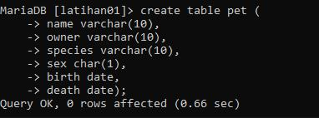

2. Setelah itu masukkan data kedalam tabel

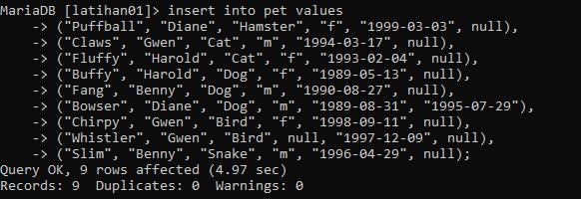

1. Tampilkan jumlah hewan yang dimiliki setiap owner menggunakan perintah **select owner,** **count(name) as jumlah_hewan_peliharaan from pet group by owner;**

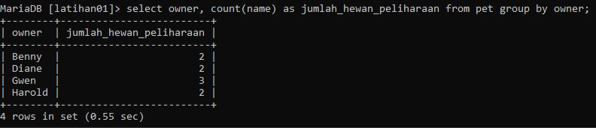

1. Tampilkan jumlah hewan berdasarkan spesies menggunakan perintah **select species,** **count(species) as jumlah from pet group by species;**

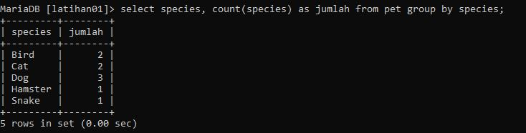

1. Tampilkan jumlah hewan berdasarkan jenis kelamin menggunakan perintah **select sex,** **count(sex) as jumlah from pet group by sex;**

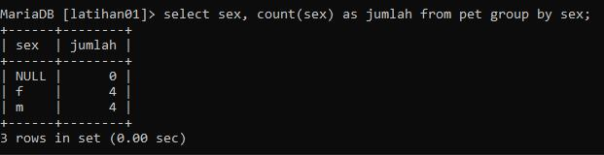

1. Tampilkan jumlah hewan berdasarkan spesies dan jenis kelamin menggunakan perintah **select species, sex, count(sex) as jumlah from pet group by species, sex;**

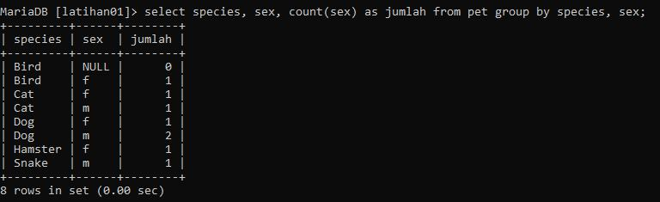

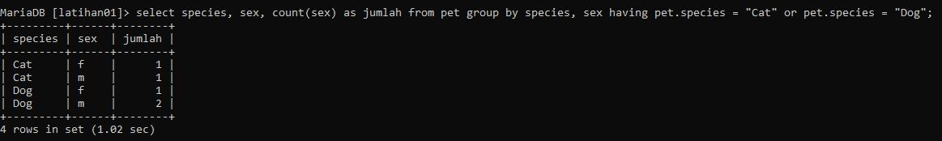

1. Tampilkan jumlah hewan berdasarkan spesies (cat dan dog saja) dan jenis kelamin menggunakan perintah **select species, sex, count(sex) as jumlah from pet group by species,** **sex having pet.species = “Cat” or pet.species = “Dog”;**
2. Tampilkan jumlah hewan berdasarkan jenis kelamin yang diketahui saja **select species,** **count(sex) as jumlah from pet group by species;**

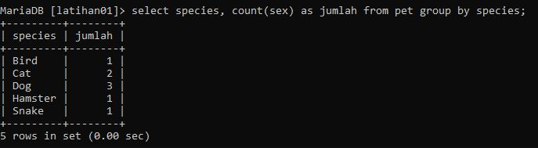

KESIMPULAN

MySQL menyediakan beberapa fungsi untuk pengelompokan data, dan pengecekan data seperti :

▪

▪

GROUP BY HAVING

: Untuk mengelompokkan data berdasarkan field

: Untuk mengecek data apakah memiliki nilai tertentu